Санкт-Петербургский политехнический университет

Высшая школа прикладной математики и вычислительной физики, ИПММ

Направление подготовки

«01.03.02 Прикладная математика и информатика» / ПриМат

Отчет по лабораторной работе № 3

тема "Квадратурные формулы Ньютона-Котесса для вычисления определенных интегралов с заданной точностью"

дисциплина "Численные методы"

Выполнил студент гр. 3630102/80001 А К Белоногов

Преподаватель: С Б Добрецова

Санкт-Петербург

2021

Лабораторная работа №3.

**Квадратурные формулы Ньютона-Котесса для вычисления определенных интегралов с заданной точностью**

Не всегда имеется возможность вычисления интегралов по формуле Ньютона-Лейбница. Не все подынтегральные функции имеют первообразные элементарных функций, поэтому нахождение точного числа становится нереальным. При решении таких задач не всегда необходимо получать на выходе точные ответы. Существует понятие приближенного значения интеграла, которое задается методом числового интегрирования типа метода прямоугольников, трапеций, Симпсона и другие.

**Постановка задачи:**

Пусть требуется найти значение $I$ интеграла Римана $\int_{a}^{b}{f\left(x\right)dx}$ для некоторой заданной на отрезке $\left[a,b\right]$ функции. Хорошо известно, что для функции, допускающей на промежутке конечное число точек разрыва первого рода, такое значение существует, единственно и может быть формально получено по определению:

$I=\lim_{n→∞}{\sum_{i=1}^{n}{f\left(ξ_{i}\right)\left(x_{i}−x_{i−1}\right),}}$

Где ${\left\{x_{i}\right\}}_{i=0}^{n}$-произвольная упорядоченная система точек отрезка $\left[a,b\right]$ такая, что $max\left\{x_{0}−a,x_{i}−x_{i−1},b−x_{n}\right\}→0приx→∞,а\left(ξ_{i}\right)−произвольнаяточкаэлементарногопромежутка\left[x_{i−1},x_{i}\right].$

Требуется найти приближенное значение определенного интеграла с помощью квадратурных формул (формул численного интегрирования)

**Описание метода:**

В данной работе я рассмотрю метод прямоугольников, а именно проведу сравнение методов правых и средних прямоугольников для вычисления значения интеграла $\int_{a}^{b}{f\left(x\right)dx,при}f\left(x\right)∈C^{2}\left[a,b\right];$

Необходимо воспользоваться понятием неопределенного интеграла. Тогда следует разбить отрезок $\left[a,b\right]$  на $n$  частей $\left[x_{i−1},x_{i}\right],i=1,2,....,n$  , где $a=x_{0}<x_{1}<x_{2}<...<x_{n−1}<x_{n}=b$ .

В промежутке отрезка $\left[x_{i−1};x_{i}\right],i=1,2,...,n$  выберем точку со значением $ξ_{i}.$  Из определения имеем, что существует определенный тип интегральных сумм при бесконечном уменьшении длины элементарного отрезка, который уже разбили. Это выражается формулой $λ=\max_{i}=1,2,...,n\left(x_{i}−x_{i−1}\right)→0,$  тогда получаем, что любая из таких интегральных сумм – приближенное значение интеграла $\int_{a}^{b}{f\left(x\right)dx}≈\sum_{i=1}^{n}{f\left(ξ_{i}\right)\left(x_{i}−x_{i−1}\right),}−общаяформуламетодапрямоугольников.$

Суть метода прямоугольниковвыражается в том, что приближенное значение считается интегральной суммой.

Если разбить интегрируемый отрезок $\left[a,b\right]$  на одинаковые части точкой $h,$ то получим $a=x_{0},x_{1}=x_{0}+h,x_{2}=x_{0}+2h,...,x_{n−1}=x_{0}+\left(n−1\right)h,x_{n}=x_{0}+nh=b,$  то есть $h=x_{i}−x_{i−1}=\frac{b−a}{n},i=1,2,...,n$ .

Тогда приближенное значение записывается таким образом :

$\int_{a}^{b}{f\left(x\right)dx}≈h∗\sum_{i=1}^{n}{f\left(ξ_{i}\right),ξ_{i}∈\left[x_{i−1},x_{i}\right]}$

Рассмотрим три случая фиксирования точки $ξ_{i}.$

1)Положим $ξ_{i}=x_{i}=I≈I^{П+≔h∗\sum_{i=1}^{n}{f\left(x_{i}\right).}}$ (Рисунок I) -метод правых прямоугольников

2) Положим $ξ_{i}=x_{i−1}=I≈I^{П−≔h∗\sum_{i=1}^{n}{f\left(x_{i−1}\right).}}$ (Рисунок 1.2.) -метод левых прямоугольников

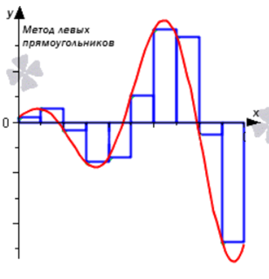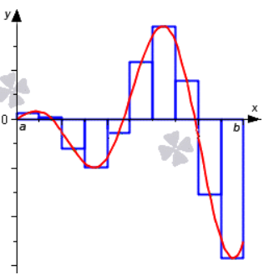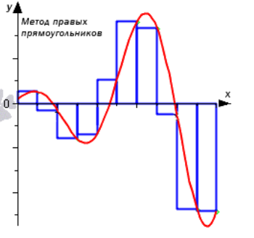3)Пусть $ξ_{i}=\frac{1}{2}\left(x_{i}+x_{i−1}\right)=I≈I^{П}≔h∗\sum_{i=1}^{n}{f\left(x_{i−1}+\frac{h}{2}\right)=h∗\sum_{i=1}^{n}{f\left(x_{i}−\frac{h}{2}\right).}}$ (Рисунок III) -метод средних прямоугольников

Рисунок I Метод правых прямоугольников

Рисунок 2II

Рисунок 1.2. Метод левых прямоугольников

Рисунок III Метод средних прямоугольников

Для нахождения определенного интеграла с заданной точностью справедлива оценка Рунге:

Погрешность вычисления значения интеграла при числе шагов, равном $2n,$ определяется по формуле Рунге:

{\displaystyle \Delta _{2n}\approx \Theta |I_{2n}-I_{n}|}Для формул правых и левых прямоугольников .{\displaystyle \Theta ={\frac {1}{3}}}ззp

Таким образом, интеграл вычисляется для последовательных значений числа шагов , где {\displaystyle n_{0}} — начальное число шагов. Процесс вычислений заканчивается, когда для очередного значения $N$ будет выполнено условие {\displaystyle \Delta _{2n}<\varepsilon }, где {\displaystyle \varepsilon } — заданная точность.

Из теории также известна формула локальной погрешности – остаточный член формулы прямоугольников :

**Тестовый пример:**

Вычислить интеграл $\int_{1}^{9}{x^{2}dx}$ приближённо на $n=8$ отрезках разбиения и найти абсолютную погрешность сравнивая с более точным значением интеграла с помощью формулы Ньютона-Лейбница.

1. Вычислить шаг разбиения $h=\frac{b−a}{n}=\frac{9−1}{8}=\frac{8}{8}=1$
2. Заполним расчетную сетку:

$x_{r}$ = [1, 2, 3, 4, 5, 6, 7, 8, 9]=> $f\left(x_{r}\right)=\left[1,4,9,16,25,36,49,64,81\right]$

$x_{m}=\left[1.5,2.5,3.5,4.5,5.5,6.5,7.5,8.5\right]=f\left(x_{m}\right)=\left[2.25,6.25,12.25,20.25,24.75,42.25,56.25,72.25\right]$

$I_{r}=\int_{1}^{9}{x_{r}^{2}dx}=1∗\left(1+4+9+16+25+36+49+64+81\right)=285$

$I_{m}=\int_{1}^{9}{x_{m}^{2}dx}=1\left(2.25+6.25+12.25+20.25+24.75+42.25+56.25+72.25\right)=236.5$

$I=\int_{1}^{9}{x_{}^{2}dx}=F\left(b\right)−F\left(a\right)=\frac{x^{3}}{3}{\left.\right|}_{1}^{9}=\frac{729}{3}−\frac{1}{3}=242.6$

=> $I−I_{r}∨$ 42.4

$\left|I−I_{m}\right|=$ 6.1

Тестовый пример показал, что метод средних прямоугольников точнее, чем метод правых прямоугольников.

**Анализ метода:**

1. **Модульная структура программы:**

double* Grid(double a, double b, int n)-разбивает исходный промежуток $\left[a,b\right]наnравныхчастей$

double *RightTriangle(double *grid, int n)-определяет $ξ_{i}$ по методу правых прямоугольников

double *MiddleTriangle(double *grid, int n)- определяет $ξ_{i}$ по методу средних прямоугольников

double SolveDifEquation(double a, double b, double *grid, double *s, int n) – находит численное значение интеграла по заданному разбиению

double RungeRool(double a, double b, double del, int *nSeg)- находит численное значение интеграла, учитывая заданную точность

void PrintFile(FILE *f, double *arr, int size) – функция для печати в файл

**2) Вычислительный** **эксперимент:**

Были рассмотрены 2 функции:

гладкая $y=x^{3}+1иy=x∗\left|x−2\right|сизломомвточкеx=2$.

Сначала рассчитывается значение интеграла по заданному разбиению. Полученные результаты сравнивались с значениями, полученными путём вычисления по формуле Ньютона-Лейбница $I=\int_{a}^{b}{f\left(x\right)dx}=F\left(b\right)−F\left(a\right)$

Затем вычисления производятся по принципу Рунге, пока не будет достигнута заданная точность, с подсчетом нужного количества промежутков разбиения.

Для гладкой функции были получены следующие результаты:

*1) $\int_{0}^{1}{\left(x^{3}+1\right)dx}$: промежутков разбиения: 10*

*x_i = 0.000000 0.100000 0.200000 0.300000 0.400000 0.500000 0.600000 0.700000 0.800000 0.900000 1.000000*

*RightTriangle:*

*s_i = 0.100000 0.200000 0.300000 0.400000 0.500000 0.600000 0.700000 0.800000 0.900000 1.000000*

*Result = 1.302500 ans - res1 = 0.052500*

*MiddleTriangle:*

*s_i = 0.050000 0.150000 0.250000 0.350000 0.450000 0.550000 0.650000 0.750000 0.850000 0.950000*

*Result = 1.248750 ans - res2 = 0.001250*

*Правило Рунге (правые прямоугольники)(eps = 0.001)*

*num = 256*

*res = 1.251957 ans - res1 = -0.001957*

*Правило Рунге (средние прямоугольники)(eps = 0.001)*

*num = 8*

*res = 1.248047 ans - res2 = 0.001953*

Для функции с изломом:

*2) $\int_{0}^{3}{x∗\left|x−2\right|dx}$: промежутков разбиения: 50*

*x_i = 0.000000 0.060000 0.120000 0.180000 0.240000 0.300000 0.360000 0.420000 0.480000 0.540000 0.600000 0.660000 0.720000 0.780000 0.840000 0.900000 0.960000 1.020000 1.080000 1.140000 1.200000 1.260000 1.320000 1.380000 1.440000 1.500000 1.560000 1.620000 1.680000 1.740000 1.800000 1.860000 1.920000 1.980000 2.040000 2.100000 2.160000 2.220000 2.280000 2.340000 2.400000 2.460000 2.520000 2.580000 2.640000 2.700000 2.760000 2.820000 2.880000 2.940000 3.000000*

*RightTriangle:*

*s_i = 0.060000 0.120000 0.180000 0.240000 0.300000 0.360000 0.420000 0.480000 0.540000 0.600000 0.660000 0.720000 0.780000 0.840000 0.900000 0.960000 1.020000 1.080000 1.140000 1.200000 1.260000 1.320000 1.380000 1.440000 1.500000 1.560000 1.620000 1.680000 1.740000 1.800000 1.860000 1.920000 1.980000 2.040000 2.100000 2.160000 2.220000 2.280000 2.340000 2.400000 2.460000 2.520000 2.580000 2.640000 2.700000 2.760000 2.820000 2.880000 2.940000 3.000000*

*Result = 2.757672 ans - res = 0.091002*

*MiddleTriangle:*

*s_i = 0.030000 0.090000 0.150000 0.210000 0.270000 0.330000 0.390000 0.450000 0.510000 0.570000 0.630000 0.690000 0.750000 0.810000 0.870000 0.930000 0.990000 1.050000 1.110000 1.170000 1.230000 1.290000 1.350000 1.410000 1.470000 1.530000 1.590000 1.650000 1.710000 1.770000 1.830000 1.890000 1.950000 2.010000 2.070000 2.130000 2.190000 2.250000 2.310000 2.370000 2.430000 2.490000 2.550000 2.610000 2.670000 2.730000 2.790000 2.850000 2.910000 2.970000*

*Result = 2.666160 ans - res2 = 0.000510*

*Правило Рунге (правые прямоугольники) (eps = 0.001)*

*num = 4096*

*res = 2.667765 ans - res1 = 0.001095*

*Правило Рунге (средние прямоугольники) (eps = 0.001)*

*num = 32*

*res = 2.665421 ans - res2 = 0.001249*

Проанализируем полученные результаты:

Рассмотрим влияние заданной точности на объём вычислений. По оси ‘x’ – количество промежутков, но которое необходимо разбить промежуток, для получения точности, соответствующей значению по оси ‘y’

1. 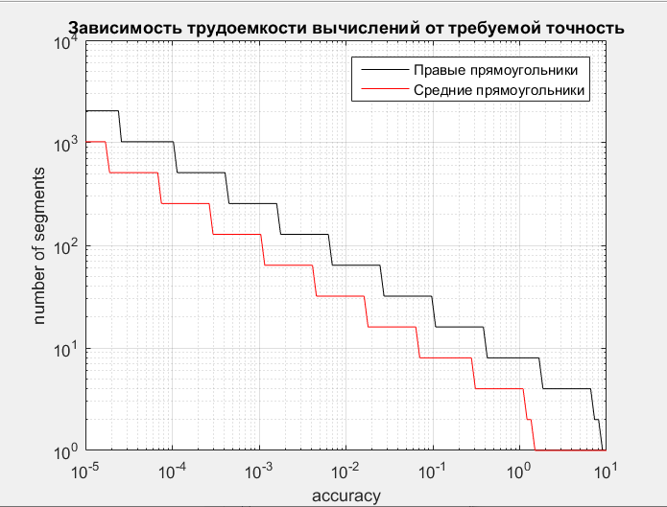Для гладкой функции: (Рисунок V)

Рисунок IV.

Рисунок V Влияние заданной точности на объём вычислений для гладкой функции.

1. Для функции с изломом: (Рисунок VI)

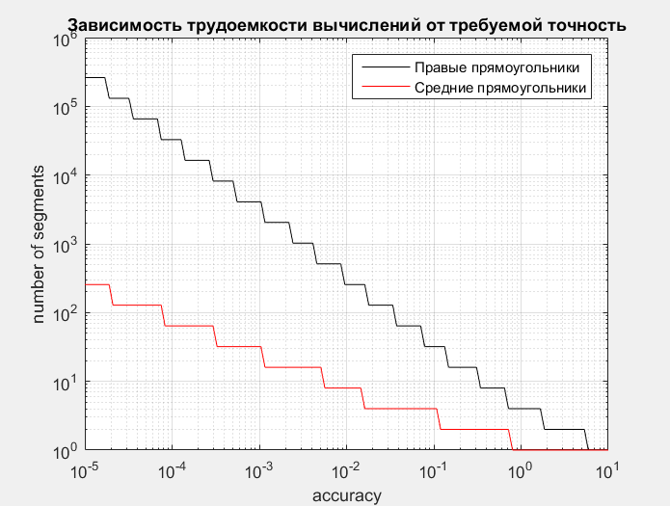

Рисунок VI Влияние заданной точности на объём вычислений для функции с изломом

По получившимся графикам наглядно видно, что метод прямоугольников достаточно трудоемкий в случаях, когда требуется получить более точное приближение. Но метод средних прямоугольников требует меньшего разбиения, чем метод правых прямоугольников для получения значений с одинаковой точностью. А в случае вычисления интеграла функции с изломом метод средних результатов значительно выигрышнее.

Сравним зависимость фактической (полученной в ходе программного вычисления) и теоретической погрешностей от шага сетки в случае гладкой функции(Рисунок VII) и функции с изломом( Рисунок VIII).

$r\left(h\right)=\frac{b−a}{24}f^{''}\left(ξ\right)h^{2},гдеξ∈\left(a,b\right)$– глобальная погрешность формулы прямоугольников (для метода средних прямоугольников).

Как видно из формулы, при увеличении числа элементарных отрезков, на которые разбивается промежуток интегрирования, ошибка численного интегрирования по формуле средних прямоугольников убывает пропорционально квадрату шага. В то время как погрешность численного интегрирования по формуле левых и правых прямоугольников убывает по линейному закону - $r\left(h\right)=\frac{b−a}{2}f^{'}\left(ξ\right)h^{},гдеξ∈\left(a,b\right)$.

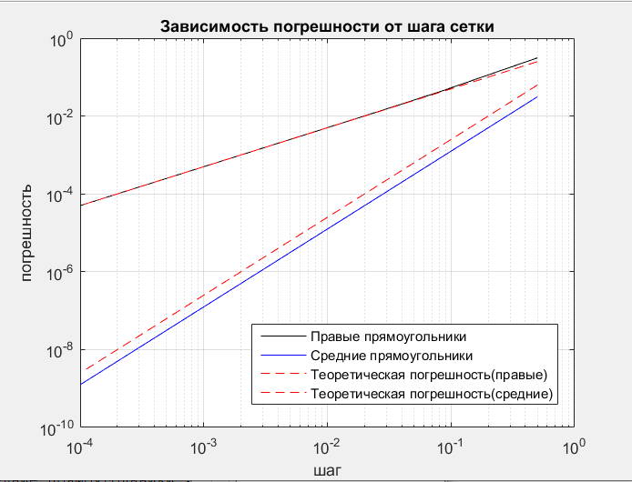

Рисунок VII Зависимость погрешности от шага сетки для гладкой функции

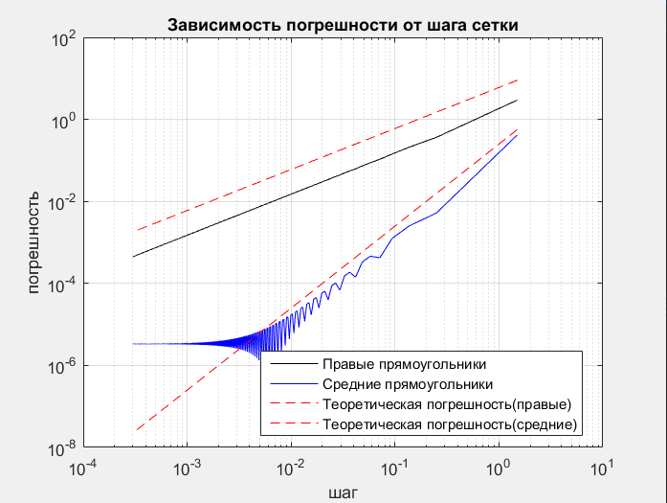

Рисунок VIII. Зависимость погрешности от шага сетки для функции с изломом

На графике зависимость погрешности от шага сетки и для гладкой функции, и для функции с изломом погрешность метода правых прямоугольников существенно превышает погрешность метода средних прямоугольников. => Данные графики подтверждают, что точность вычислений с помощью метода средних прямоугольников выше.

Исследуемые методы имеют различный порядок роста погрешности.

Полученная фактическая погрешность имеет один порядок роста с теоретической => методы запрограммированы верно.

**Вывод:**

Из оценок абсолютных погрешностей видно, что метод средних прямоугольников даст большую точность, чем методы левых и правых прямоугольников для заданного $n$ . В то же время, объем вычислений одинаков, так что использование метода средних прямоугольников предпочтительнее.

Если говорить о непрерывных подынтегральных функциях, то при бесконечном увеличении числа точек разбиения отрезка интегрирования приближенное значение определенного интеграла теоретически стремится к точному. Использование методов численного интегрирования подразумевает использование вычислительной техники. Поэтому следует иметь в виду, что при больших $n$  начинает накапливаться вычислительная погрешность.

Плюсом методов прямоугольников является простота реализации, минусом же является низкая точность интегрирования.